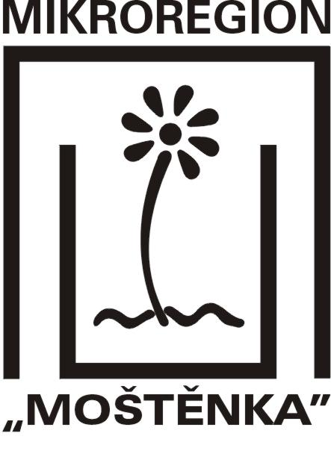
DSO M I K R O R E G I O N U M O Š T Ě N K A
sídlo: Dr. A. Stojana 120/41, 751 17 Horní Moštěnice, Telefon: 581 224 122, 774 224 122,
E-mail: kancelar@mostenka.cz nebo ouhornimostenice@cbox.cz

Věc: Veřejné projednání strategie mikroregionu Moštěnka

Vážená starostko, vážený starosto, vážený podnikateli, vážený člene neziskové organizace, vážený občane

tímto Vás chceme pozvan na veřené projednání strategie mikroregionu Moštěnka,

které se bude konat dne 10.5.2007 od 16 hodin v kulturním domě v Horní Moštěnici.

Pokud máte zájem na tom, aby jste pomohli rozvoji našeho mikroregionu a přitom uplatnili Vaše návrhy, přijďte se pobavit o strategii rozvoje mikroregionu ve všech oblastech.

Každý bude moci doplnit „Akční plán mikroregionu Moštěnka na rok 2007- 2009“ svým záměrem.

Záměr, který bude žádat o dotaci by měl být zapsán ve „strategii územního celku“, v tomto případě mikroregionu.

Tým lidí, který se podílí na rozvoji mikroregionu a rozvoji území Místní akční skupiny Vám může být nápomocen i při získání dotace na Váš záměr.

Jednání potrvá cca 2,5 hodiny, občerstvení je zajištěno.

Srdečně zve

Zdeněk Vrána
předseda DSO mikroregionu Moštěnka

Jaroslav Suchánek a Miroslav Kroupa
místopředsedové DSO mikregionu Moštěnka

Tomáš Šulák
jednatel MAS Partnerství Moštěnka a zástupce Centra pro komunitní práci

Ing. Marie Zlámalová
manažer rozvoje mikroregionu

